Οικονομικά στοιχεία της Federal Reserve

Η σχέση μεταξύ των τιμών του πετρελαίου, του κόστους των τροφίμων και του πληθωρισμού των καταναλωτών
Δημοσιεύτηκε στις 12 Μαρτίου, 2026

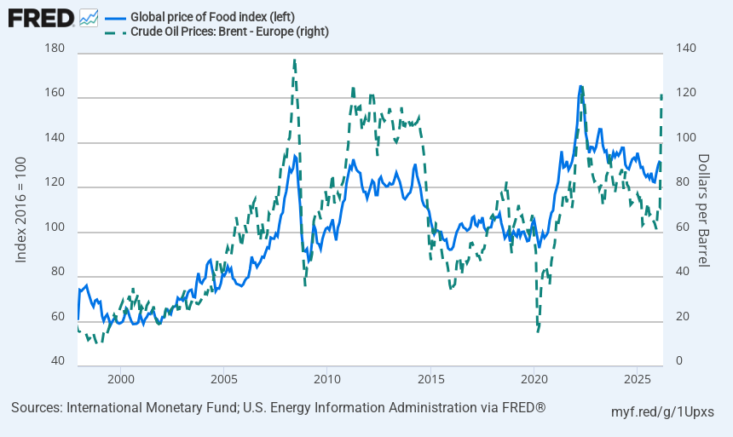

Η στρατιωτική εκστρατεία των ΗΠΑ κατά του Ιράν και οι δευτερογενείς επιπτώσεις της στη Μέση Ανατολή έχουν ωθήσει τις τιμές του πετρελαίου απότομα υψηλότερα, ανανεώνοντας το ενδιαφέρον για ένα μακροχρόνιο ερώτημα: Τι σημαίνουν οι κινήσεις στις τιμές του πετρελαίου για το ευρύτερο κόστος ζωής; Τα δεδομένα στο FRED προσφέρουν μια μακρά ιστορική προοπτική για το πώς οι τιμές του πετρελαίου έχουν συνυπολογιστεί με τις τιμές των τροφίμων και τον πληθωρισμό καταναλωτή, κάτι που μπορεί να βοηθήσει στην ενημέρωση αυτού του ερωτήματος.
Τιμές πετρελαίου και τροφίμων
Το πρώτο μας γράφημα FRED, παραπάνω, παρακολουθεί τον Παγκόσμιο Δείκτη Τιμών Τροφίμων παράλληλα με τις τιμές του αργού πετρελαίου Brent από το 1998 έως σήμερα. Οι δύο σειρές παρουσιάζουν αξιοσημείωτο βαθμό συν-κίνησης σε όλο το δείγμα. Και οι δύο αυξήθηκαν κατά τη διάρκεια της παγκόσμιας έκρηξης των εμπορευμάτων στα μέσα της δεκαετίας του 2000, κορυφώθηκαν απότομα γύρω στο 2008, κατέρρευσαν κατά τη διάρκεια της παγκόσμιας χρηματοπιστωτικής κρίσης, ανέκαμψαν στις αρχές της δεκαετίας του 2010 και αυξήθηκαν ξανά το 2022.
Αυτή η συν-κίνηση συνάδει με το γεγονός ότι το πετρέλαιο αποτελεί εισροή σε πολλαπλά στάδια της γεωργικής παραγωγής και διανομής, συμπεριλαμβανομένου του αγροτικού εξοπλισμού, της παραγωγής λιπασμάτων, της μεταφοράς και της ψύξης. Στο βαθμό που το ενεργειακό κόστος μετακυλίεται μέσω της αλυσίδας εφοδιασμού, θα περίμενε κανείς ότι οι τιμές των τροφίμων θα ανταποκρίνονται στις κινήσεις των τιμών του πετρελαίου. Ταυτόχρονα, η σχέση πιθανότατα δεν είναι μονής κατεύθυνσης. Οι ευρείες μακροοικονομικές συνθήκες (ύφεση, ανάκαμψη, γεωπολιτικοί κραδασμοί) μπορούν να οδηγήσουν και τις δύο σειρές ταυτόχρονα, καθιστώντας δύσκολο να αποδοθούν οι κινήσεις της μιας σειράς αποκλειστικά στις κινήσεις της άλλης.
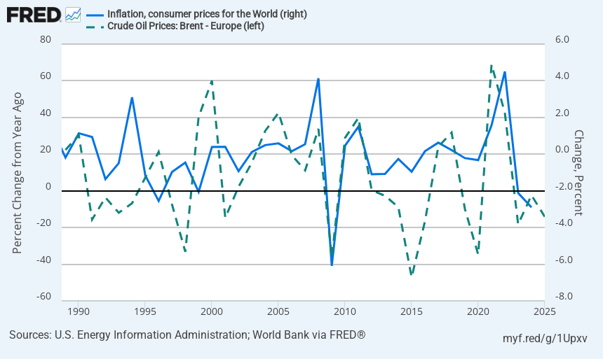
Πετρέλαιο και πληθωρισμός τιμών καταναλωτή
Το δεύτερο γράφημα FRED, παραπάνω, έχει μια πιο μακροπρόθεσμη άποψη, απεικονίζοντας τις ετήσιες ποσοστιαίες μεταβολές στις τιμές του αργού πετρελαίου Brent έναντι του παγκόσμιου πληθωρισμού των τιμών καταναλωτή από τα τέλη της δεκαετίας του 1980 έως σήμερα. Κάποια συν-κίνηση είναι εμφανής σε πολλά επεισόδια: Οι απότομες εξαρθρώσεις του 2008-2009, η πτώση της τιμής του πετρελαίου το 2014-2016, η κατάρρευση που σχετίζεται με τον COVID του 2020 και η μεταπανδημική άνοδος του 2021-2022 έχουν όλα ορατά αντίστοιχα στον παγκόσμιο πληθωρισμό.
Οι αλλαγές στις τιμές του πετρελαίου μπορεί να τροφοδοτήσουν τις τιμές καταναλωτή μέσω του κόστους ενέργειας και παραγωγής, αλλά η σχέση μπορεί επίσης να κινηθεί προς την άλλη κατεύθυνση: Οι ευρείες αλλαγές στην παγκόσμια ζήτηση επηρεάζουν τόσο την παραγωγή όσο και την κατανάλωση ενέργειας, ασκώντας ταυτόχρονα πίεση στις τιμές του πετρελαίου και στον πληθωρισμό. Οι γεωπολιτικές διαταραχές προσθέτουν ένα τρίτο κανάλι, όπου ένα κοινό σοκ κινεί και τις δύο σειρές ταυτόχρονα χωρίς σαφή κατεύθυνση αιτιότητας.
Τι δείχνουν τα δεδομένα
Συνολικά, αυτά τα δύο γραφήματα υποδηλώνουν ότι οι μεγάλες και διαρκείς διακυμάνσεις των τιμών του πετρελαίου συνέπεσαν ιστορικά με αλλαγές τόσο στις τιμές των τροφίμων όσο και στον ευρύτερο πληθωρισμό καταναλωτή. Το επεισόδιο του 2022 είναι ένα σαφές παράδειγμα: το αργό Brent εκτινάχθηκε πάνω από τα 120 δολάρια το βαρέλι μετά την εισβολή της Ρωσίας στην Ουκρανία, ο Παγκόσμιος Δείκτης Τιμών Τροφίμων έφτασε στο υψηλότερο επίπεδο του δείγματος και ο παγκόσμιος πληθωρισμός αυξήθηκε απότομα. Αν και αυτά τα ιστορικά μοτίβα δεν υποδηλώνουν ακριβή αιτιώδη σχέση, υποδηλώνουν ότι οι εξελίξεις στις αγορές πετρελαίου αποτελούν συχνά σημαντικό μήνυμα για ευρύτερες πιέσεις στις τιμές.
For online study please visit: https://fredblog.stlouisfed.org/2026/03/the-relationship-among-pil-prices-food-costs-and-consumer-inflation/?utm_source=econres&utm_medium=email&utm_campaign=apr26&utm_content=2&utm_source=Federal+Reserve+Bank+of+St.+Louis+Publications&utm_campaign=b57fff38c3-EMAIL_CAMPAIGN_2026_03_31_04_20&utm_medium=email&utm_term=0_-b57fff38c3-297520125

Προτείνεται από τον Fernando Leibovici.

